INSTRUÇÃO NORMATIVA Nº 1.183/14-GSF, DE 09 DE JUNHO DE 2014.
(publicada no doe DE 11.06.14)

Este texto não substitui o publicado no DOE
Altera a Instrução Normativa nº 761/05 - GSF -, que dispõe sobre o Sistema de Arrecadação das Receitas Estaduais.
O SECRETÁRIO DE ESTADO DA FAZENDA DO ESTADO DE GOIÁS, no uso de suas atribuições legais, tendo em vista o disposto nos arts. 73 e 520 do Regulamento do Código Tributário do Estado de Goiás - RCTE e no Decreto 6.737, de 17 de abril de 2008, resolve baixar a seguinte:

INSTRUÇÃO NORMATIVA:

Art. 1º Os dispositivos a seguir enumerados da Instrução Normativa nº 761/05-GSF, de 7 de dezembro de 2005, passam a vigorar com as seguintes alterações:
“Art. 9º O pagamento das receitas estaduais deve ser efetuado por meio dos seguintes documentos de arrecadação, conforme modelos constantes do Anexo Único:
I -

d) 5.1 com código de barras;

Art. 10.
I - pelo sujeito passivo, tratando-se de DARE modelos 2.1 e 5.1;

III - por servidor da SEFAZ, tratando-se de DARE 4.1 acoplado a NFA, bem como DARE modelos 2.1 e 5.1;

Art. 11. A GNRE deve ser emitida em papel formato A4, via internet no portal www.gnre.pe.gov.br ou no site da SEFAZ, em 2 (duas) vias, que devem ter a seguinte destinação:

Art. 13. Os DARE 2.1 e 5.1 devem ser emitidos pelo:

§ 1º Os DARE 2.1 e 5.1 devem ser emitidos em 2 (duas) vias, que devem ter a seguinte destinação:

§ 2º Os DARE 2.1 e 5.1 são utilizados para:

Art. 23-A. Para o correto preenchimento dos campos do DARE 5.1 devem ser observadas as seguintes regras:
I - NÚMERO DE PROCESSAMENTO é o número gerado pelo sistema de arrecadação da SEFAZ, que possibilita a identificação única do documento, tornando possível a sua consulta e a baixa do pagamento;
II - CÓDIGO DA RECEITA, preencher com o código de receita correspondente à receita a ser paga, conforme listagem a seguir:
a) Do Tesouro Estadual:
1. ‘1’ - ICMS;
2. ‘43’ - IPVA , para emissão on line pelo sistema SEFAZ;
3. ‘78’ - ITCD, para emissão on line pelo sistema SEFAZ;
4. ‘329’ - TSE Secretaria da Fazenda;
5. ‘434’ - Aluguéis;
6. ‘1210’ - IRRF sobre os Rendimentos do Trabalho;
7. ‘1422’ - Multa IPVA Auto de Infração;
8. ‘1430’ - Multa ITCD Auto de Infração;
9. ‘1562’ - Indenizações por danos causados ao Patrimônio Público;
10. ‘1597’ - Demais Restituições;
11. ‘1651’ - Receita de Honorários de Advogados;
12. ‘2542’ - Multa ICMS Auto de Infração;
13. ‘3476’ - Serviços de Vendas de Editais;
14. ‘3654’ - Receita de Leilões de Mercadorias Apreendidas;
15. ‘3662’ - Receita de Alienação de Bens Apreendidos;
16. ‘3719’ - Alienação de Imóveis Rurais;
17. ‘3727’ - Alienação de Imóveis Urbanos;
18. ‘4251’ - Receita de Concessão de Direito Real de Uso de Área Pública;
19. ‘4306’ - Serviços de fotocópias ou cópias heliográficas;
20. ‘4325’ - Multas previstas em contratos;
21. ‘4326’ - Juros previstos em contratos;
22. ‘4352’ - Restituição Programa Goyazes;
b) Do Fundo de Proteção Social do Estado de Goiás - PROTEGE GOIÁS:
1. ‘4014’ - Contribuições ao PROTEGE;
2. ‘4146’ - Adicional ICMS - 2% - Fundo de Proteção Social do Estado de Goiás;
3. ‘4313’ - Bolsa Garantia Fomentar;
4. ‘4364’ - Crédito Especial Investimento - PROTEGE GOIÁS Lei 15.454/05;
5. ‘4402’ - Contribuição do Fomentar/Produzir - Lei 18.360/2013.
III - DETALHE DA RECEITA:
a) Do ICMS:
1. ‘108’ - ICMS normal;
2. ‘116’ - ICMS Substituição pela Operação Anterior (entrada);
3. ‘124’ - ICMS Substituição pela Operação Posterior (saída);
4. ‘132’ - ICMS Substituição pelo Serviço de Transporte;
5. ‘140’ - ICMS Substituição pelo Serviço de Comunicação;
6. ‘159’ - ICMS Diferencial de Alíquota;
7. ‘167’ - ICMS Importação;
8. ‘175’ - Fomentar Parte Incentivada (leilão);
9. ‘201’ - Pagamento antecipado do ICMS nas aquisições das mercadorias especificadas no Decreto nº 6.716/08;
10. ‘202’ - ICMS a pagar, antes da saída do Estado de Goiás, nos termos da IN nº 598/03-GSF;
11. ‘301’ - Produzir ICMS Média;
12. ‘302’ - Produzir ICMS Não Industrial;
13. ‘303’ - Produzir ICMS Industrial - 1;
14. ‘304’ - Produzir ICMS Industrial - 2;
15. ‘307’ - Fomentar ICMS Média;
16. ‘308’ - Fomentar ICMS Não Industrial;
17. ‘309’ - Fomentar ICMS Industrial - 30% (trinta por cento) parte não incentivada;
18. ‘311’ - ICMS Energia Elétrica Contratação Livre;
19. ‘4278’ - ICMS Simples Nacional;
20. ‘4351’ - ICMS Crédito Especial p/ Investimento (Liquidação).
b) Do Adicional ICMS - 2% - Fundo de Proteção Social do Estado de Goiás:
1. ‘45’ - Adicional ICMS 2% Normal;
2. ‘46’ - Adicional ICMS 2% Substituição Tributária;
3. ‘49’ - Adicional ICMS 2% Substituição Tributária - Energia Elétrica Contratação Livre.
c) Do ITCD:
1. ‘1’ - Causa Mortis;
2. ‘2’ - Doação.
d) Das Contribuições ao PROTEGE:
1. ‘41’ - Contribuição 5%;
2. ‘42’ - Doações;
3. ‘43’ - Loterias;
4. ‘44’ - Cartórios;
5. ‘48’ - 1% Crédito Especial Investimento Lei 15.454/05;
IV - CONDIÇÃO DE PAGAMENTO, preencher com um dos códigos seguintes:
a) ‘4111’ - espontâneo;
b) ‘4120’ - espontâneo com anistia;
c) ‘5118’ - ação fiscal;
d) ‘5126’ - ação fiscal com anistia;
e) ‘5134’ - dívida ativa;
f) ‘5142’ - dívida ativa com anistia.
V - DOCUMENTO DE ORIGEM:
a) é preenchido nos documentos emitidos pelo sistema de arrecadação da SEFAZ, que insere automaticamente informações de interesse da administração tributária, especialmente sobre parcelamento, auto de infração e solicitação de esclarecimentos;
VI - REFERÊNCIA, compreendendo APURAÇÃO/MÊS/ANO e PARCELA:
a) APURAÇÃO, preencher com um dos códigos a seguir, de acordo com o período de apuração da receita a ser paga:
1. ‘040’ - instantâneo (operação por operação);
2. ‘200’ - ICMS Antecipado;
3. ‘300’ - mensal;
4. ‘360’ - anual;
5. ‘150’ - quinzenal;
6. ‘100’ - decendial;
7. ‘070’ - semanal;
8. ‘0’ - diário.
b) DETALHE DA APURAÇÃO:
1. ‘151’ - quinzenal 1ª quinzena;
2. ‘152’ - quinzenal 2ª quinzena;
3.’101’ - decendial 1º decêndio;
4. ‘102’ - decendial 2º decêndio;
5. ‘103’ - decendial 3º decêndio;
6. ‘071’ - semanal 1ª semana;
7. ‘072’ - semanal 2ª semana;
8. ‘073’ - semanal 3ª semana;
9. ‘074’ - semanal 4ª semana;
10. ‘075’ - semanal 5ª semana;
11. ‘001’ - diário dia 1º, ‘002’ diário dia 2, ‘003’ diário dia 3 e assim sucessivamente até o dia 31;
c) MÊS/ANO: preencher com o mês e o ano em que o fato gerador da receita ocorreu, no formato MM e AAAA.;
d) PARCELA, se o pagamento for feito em uma única parcela deve-se preencher o campo com o código 000, caso contrário, informar o número da respectiva parcela a ser paga, no formato NNN;
VII - DATA DO VENCIMENTO, no formato dia/mês/ano, informar a data de vencimento da receita a ser paga, conforme legislação específica ou, inexistindo data de vencimento estabelecida, preencher com a data do pagamento;
VIII - INSCRIÇÃO/CNPJ/CPF/PLACA:
a) tratando-se de pagamento de ICMS ou de ITCD, preencher com o número de inscrição no Cadastro de Contribuintes do Estado - CCE -, se referir-se a sujeito passivo cadastrado, caso contrário, indicar o número do CNPJ ou do CPF, para pessoa jurídica ou física, respectivamente;
b) tratando-se de pagamento de IPVA, o sistema emite o DARE 2.1 com o número codificado da placa do veículo;
IX - CÓDIGO DO MUNICÍPIO:
a) preencher com o código de município do local da ocorrência do fato gerador da receita;
b) se o sujeito passivo for cadastrado, o sistema preenche automaticamente este campo com o código do município de sua inscrição estadual;
c) tratando-se de IPVA, o sistema preenche com o código do município informado no cadastro de veículo automotores do DETRAN/GO;
X - VALOR ORIGINAL, preencher com o valor original da receita a ser paga;
XI - MULTA DE MORA, o sistema efetua o cálculo do valor da multa e o informa neste campo;
XII - JURO DE MORA, quando existe, o sistema calcula o valor e o informa neste campo;
XIII - ATUALIZAÇÃO MONETÁRIA, quando existe, o sistema calcula o valor e o informa neste campo;
XIV - MULTA DE AÇÃO FISCAL, em se tratando de Auto de Infração, o sistema efetua o cálculo do valor da multa e o informa neste campo;
XV - HONORÁRIOS, em se tratando de Dívida Ativa, o sistema calcula o valor e o informa neste campo;
XVI - TOTAL A RECOLHER, o sistema preenche, automaticamente, com o somatório dos valores indicados nos incisos X a XV.
XVII - AUTENTICAÇÃO DO PAGAMENTO, reservado para a autenticação pela rede arrecadadora quando o DARE for pago diretamente no caixa do banco;
§ 1º Relativamente ao CÓDIGO DA RECEITA mencionado no inciso II do caput:
I - os códigos de receita listados são reduzidos e se referem somente às receitas emitidas para o Tesouro Estadual e para o Fundo de Proteção Social do Estado de Goiás - PROTEGE GOIAS, sendo que as receitas dos demais órgãos emissores de DARE estão previstas em legislação própria de cada órgão;
II - é de competência da GIEF a criação e a liberação de uso de outros códigos de receita não especificados naquele dispositivo.
§ 2º Ao ICMS e às demais receitas foi atribuído um único código simplificado e um único código orçamentário, sendo que os tratamentos diferenciados (Normal, Substituição Tributária, Diferencial de Alíquota, Importação, Fomentar, Produzir etc.) passam a se chamar DETALHE DA RECEITA.
§ 3º Na emissão do DARE serão exibidos os códigos orçamentários do CÓDIGO DA RECEITA, VALOR ORIGINAL, MULTA DE MORA, JURO DE MORA, ATUALIZAÇÃO MONETÁRIA, MULTA DE AÇÃO FISCAL E HONORÁRIOS.
§ 4º Relativamente ao preenchimento da REFERÊNCIA/MÊS/ANO, mencionado na alínea b do inciso VII do caput quando se tratar de recolhimento de:
I - IPVA:
a) no espaço referente ao mês, se tratar de DARE de IPVA espontâneo, informar:
1. o mês de aquisição ou do desembaraço aduaneiro quando se tratar de veículo novo nacional ou importado, respectivamente;
2. o código 01 no caso de veículo usado;
b) no espaço referente ao mês, se tratar de DARE de Auto de Infração, informar 00;
c) no espaço referente ao ano, preencher com o ano em que o fato gerador do imposto ocorreu, nas situações citadas nas alíneas acima;
II - TSE ou de outras receitas, preencher os espaços próprios com o mês e o ano da prestação do serviço ou da geração da receita.
§ 5º O cálculo de acréscimos legais pelo atraso do pagamento das receitas estaduais é efetuado pelos programas de emissão de documentos de arrecadação: SARE e GNRE.
§ 6º Quando o documento de arrecadação tiver sido incorretamente preenchido e a receita tiver sido recolhida pelo Tesouro Estadual, o contribuinte pode solicitar a retificação das informações à Superintendência da Receita Estadual, desde que a incorreção tenha ocorrido nos seguintes campos:
I - código da receita, desde que isso não implique na alteração do código orçamentário inicial do pagamento;
II - condição de pagamento;
III - documento de origem;
IV - inscrição estadual;
V - referência.
§ 7º A restituição de receita que não tenha sido recolhida pelo Tesouro Estadual deve ser feita pelo órgão destinatário dessa receita, devendo este informar à GIEF todos os dados referentes à restituição, para que a GIEF inclua no Sistema de Arrecadação a informação relativa ao documento e valor restituídos.
Art. 24

II - programa GNRE on line, disponível no portal www.gnre.pe.gov.br e no site da SEFAZ, para pagamento das seguintes receitas:

Art. 26. O sistema informatizado da rede arrecadadora, em todos os meios de pagamento disponibilizados pelo órgão arrecadador, deve:

Art. 32.

§ 2º
I -

e) DARE 5.1, na via do sujeito passivo e na via do banco;

Art. 46. O recolhimento do numerário arrecadado, em um mesmo dia, pelas agências bancárias e seus prepostos, deve ser efetuado pela agência centralizadora do órgão arrecadador contratado ou credenciado, por meio do STR0020, à agência centralizadora da Caixa Econômica Federal, agência 4204, até às 12 (doze) horas do 1º (primeiro) dia útil seguinte ao da data da arrecadação.
Parágrafo único. Na hipótese de arrecadação relativa ao Regime Especial Unificado de Arrecadação de Tributos e Contribuições devidos pelas Microempresas e Empresas de Pequeno Porte - Simples Nacional -, o recolhimento do numerário deve ser efetuado pelo Banco do Brasil, por meio de Transferência Eletrônica Disponível - TED -, com a finalidade 40 - Simples Nacional -, à agência centralizadora da Caixa Econômica Federal, agência 4204, nos termos e prazos definidos na legislação do Simples Nacional.
Art. 47. O Estado de Goiás pode receber transferência de numerário do exterior ou de entidade pública ou privada, por meio de DARE 5.1 preenchido com o código próprio da receita transferida, via agência bancária credenciada.

Art. 48.

Parágrafo único. A transferência do Imposto sobre Renda e Proventos de Qualquer Natureza - IR -, incidente na fonte, sobre rendimentos pagos, a qualquer título, pela administração direta, autarquias e fundações estaduais deve ser feita por meio de DARE 5.1.

Art. 51. A Gerência de Informações Econômico-Fiscais - GIEF e a Gerência de Tecnologia da Informação - GTI devem:
I - desenvolver layout próprio para o Comprovante do Repasse da Arrecadação - CRA - com o banco centralizador;

II -

e) outras receitas identificadas no Comprovante do Repasse da Arrecadação - CRA.
Art. 52. A Superintendência de Contabilidade Geral, por meio da Gerência de Contabilidade Conservadora, deve contabilizar, diariamente, todas as receitas informadas no CRA .

Art. 58.

XII - multa diária de R$ 1.000,00 (mil reais) pelo descumprimento do prazo previsto no inciso XII do art. 59.
§ 1º O recolhimento dos valores das penalidades deve ser efetuado por meio do DARE 5.1 no prazo de até 15 (quinze) dias úteis contados da ciência da notificação, utilizando-se os códigos de receita simplificados 4325 (multas previstas em contrato) e 4326 (juros previstos em contrato),

§ 3º Na hipótese de o recurso ser considerado improcedente, o órgão arrecadador tem o prazo de 20 (vinte) dias consecutivos, contados da ciência da decisão, para efetuar e comprovar o recolhimento da penalidade.

Art. 59.

XII - sempre que necessário, adequar o seu sistema às alterações da legislação relacionadas com o controle do Sistema de Arrecadação, bem como implementar as alterações determinadas pelo “Manual de Procedimentos para o Repasse Financeiro do Órgão Arrecadador para o Centralizador da Arrecadação Estadual de Goiás”, “Manual do Comprovante de Repasse da Arrecadação” e outros manuais pertinentes ao Sistema de Arrecadação, no prazo de 30 (trinta) dias contados a partir da data da comunicação e envio feitos pela Coordenação da Arrecadação, preferencialmente por meio eletrônico.

Art. 78. Na hipótese da decisão de última instância administrativa ser desfavorável ao sujeito passivo, o valor do depósito deve ser convertido em renda, por meio de DARE 5.1, observado o seguinte procedimento:

CAPÍTULO III
DA ADMINISTRAÇÃO DO SISTEMA DE ARRECADAÇÃO DAS RECEITAS ESTADUAIS

Art. 80.
I - administrar o Sistema de Arrecadação das Receitas Estaduais, incluindo seus módulos e programas;

Art. 81-D. Os modelos de DARE 2.1 e 4.1 serão paulatinamente substituídos pelo DARE 5.1 até sua completa extinção.
"
Art. 2º Fica revogado o inciso I do art. 24 da Instrução Normativa nº 761/05-GSF, de 7 de dezembro de 2005.
Art. 3º Fica revigorado o § 2º do art. 58 da Instrução Normativa nº 761/05-GSF, de 7 de dezembro de 2005.
Art. 4º Esta instrução entrará em vigor na data da sua publicação.
GABINETE DO SECRETÁRIO DE ESTADO DA FAZENDA DO ESTADO DE GOIÁS, em Goiânia, aos 09 dias do mês de junho de 2014.

JOSÉ TAVEIRA ROCHA
Secretário de Estado da Fazenda

ANEXO ÚNICO

Modelo do DARE 2.1

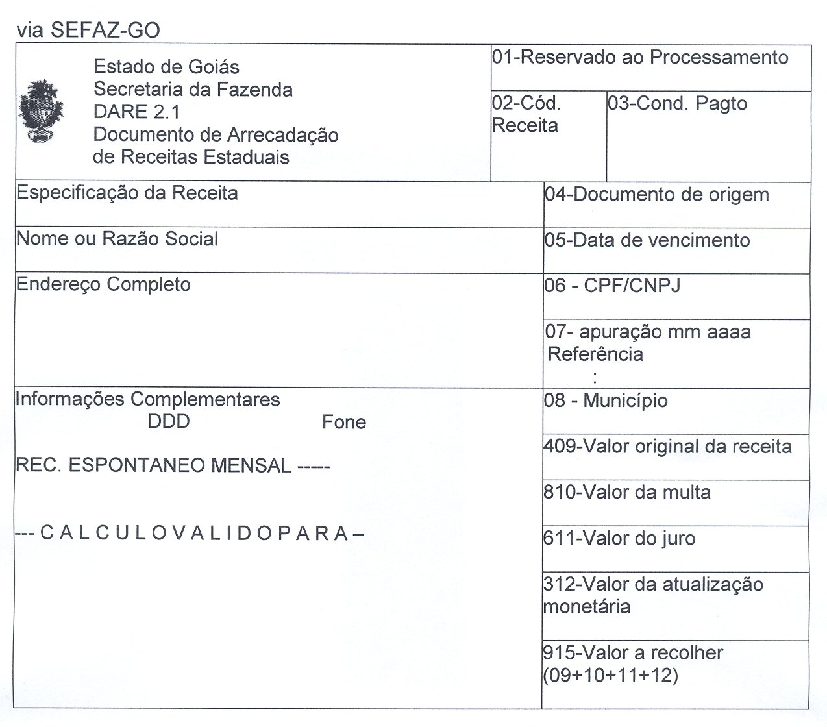
---- corte aqui ---------------------------------------------------------------------------------------

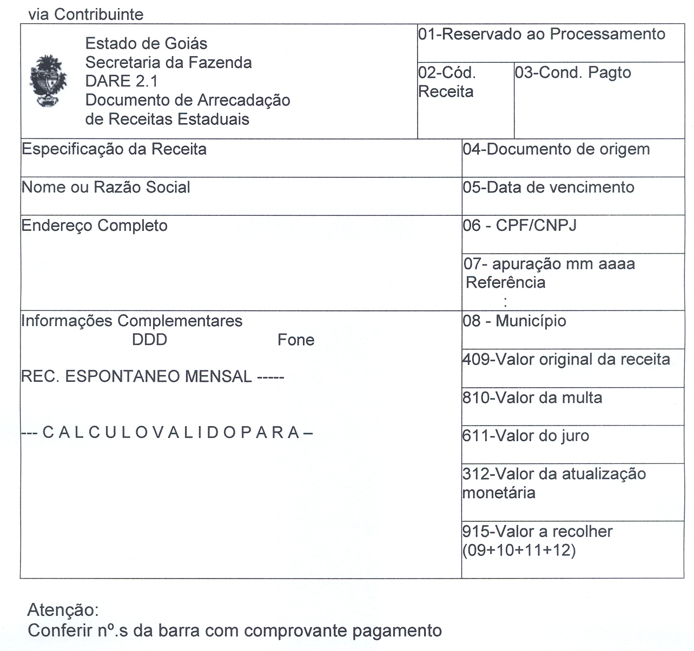
Modelo do DARE 4.1

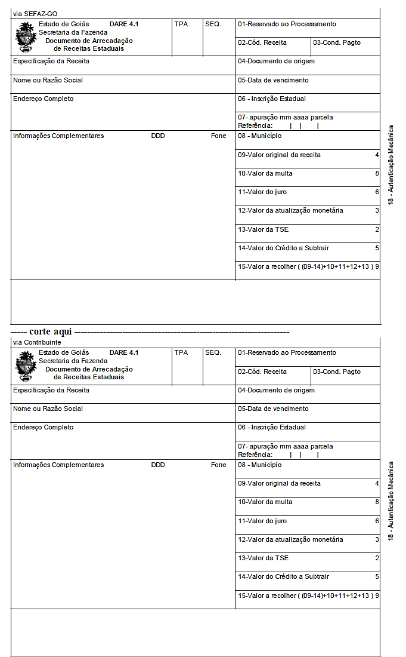

Modelo do DARE 5.1

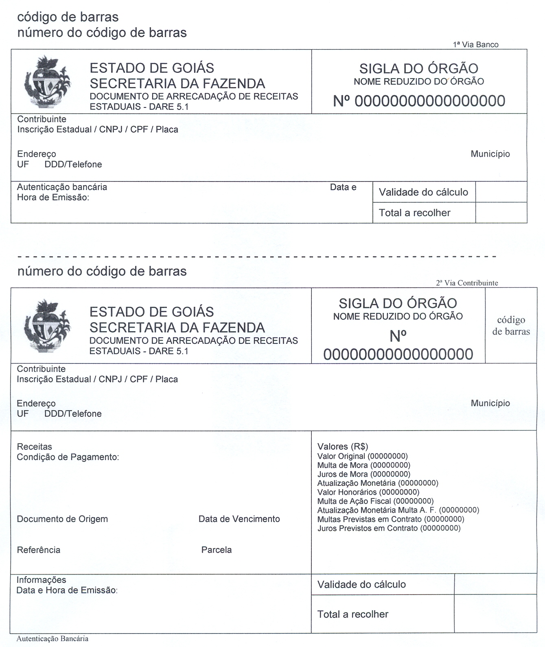

Modelo da GNRE

